**宁波康强电子股份有限公司**

**对外公开询价信息**



2022年5月26日

**宁波康强电子股份有限公司**

**对外公开询价信息**

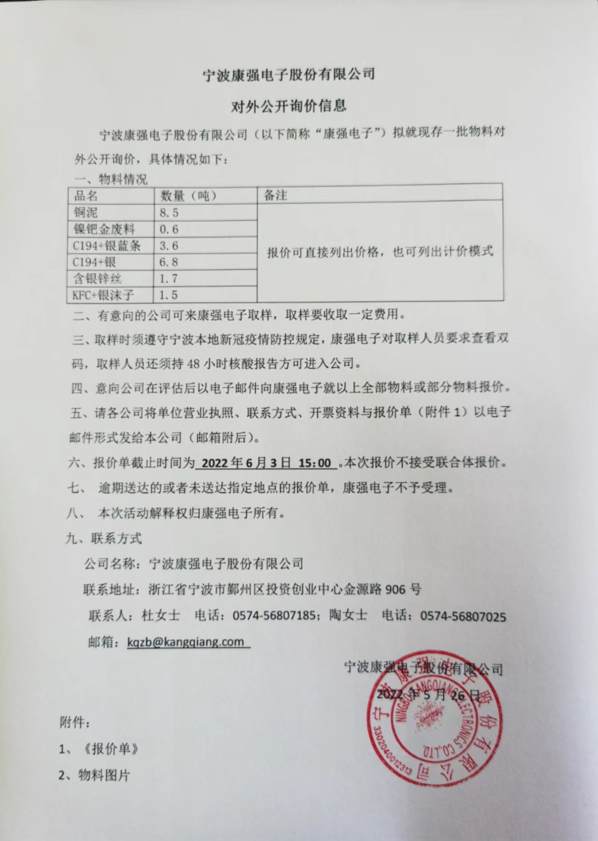

附件1

**报价单**

项目名称：宁波康强电子股份有限公司对外公开询价项目

|  |  |  |  |
| --- | --- | --- | --- |
| 报价单位名称 |  | | |
| 法定代表人 |  | | |
| 联系人及  联系方式 |  | | |
| 经营范围 |  | | |
| 注册资本 |  | 地址 |  |
|  | 品名 | 数量（吨） | 报价 |
| 铜泥 | 8.5 |  |
| 镍钯金废料 | 0.6 |  |
| C194+银蓝条 | 3.6 |  |
| C194+银 | 6.8 |  |
| 含银锌丝 | 1.7 |  |
| KFC+银沫子 | 1.5 |  |

公章：

日期：

附件2：物料图片

